JUSTIFICATIVA

Considerando-se que, o direito à propriedade é um dos direitos fundamentais garantidos em nossa Carta Magna, pois trata-se de uma necessidade comum a todas as pessoas.
Considerando-se que, boa parte do município de Ananindeua é composto por áreas que ainda não foram devidamente legalizadas em virtude dos custos elevados, o que se torna muito mais difícil dadas as dificuldades financeiras da maioria da população.
Considerando-se finalmente, que a atual gestão municipal realizou a regularização fundiária praticamente em todo o município, é que submeto aos nobres edis o seguinte:

REQUERIMENTO ________/2025

REQUEIRO, após obedecidas as normas regimentais e anuência do Douto e Soberano Plenário, que seja encaminhado atencioso oficio ao Exmo. Sr. DANIEL SANTOS, Prefeito Municipal, para que ele determine a Secretaria Municipal de Habitação que PROCEDA A REGULARIZAÇÃO FUNDIÁRIA DOS IMÓVEIS LOCALIZADOS NA PASSAGEM TANCREDO NEVES, próximo a Estrada Vila Nova, no bairro do Coqueiro.

Sala das Sessões, Plenário “Ver. João Nunes”, em 02 de setembro de 2025.
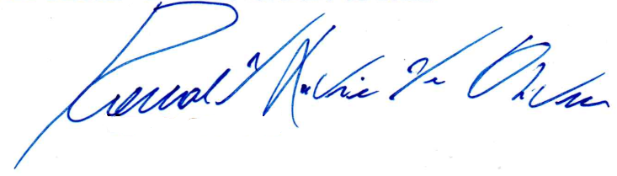

Vereador DEDÊ
Ronald Oliveira

